**ĐỀ TÀI: XÂY DỰNG PHẦN MỀM QUẢN LÝ KHÁCH SẠN**

1. **Tóm tắt mô tả phần mềm**

Khi khách sạn càng ngày phát triển và phát đạt, công việc quản lý sẽ ngày càng phức tạp. Việc khách sạn cần một phần mềm hỗ trợ nhân viên trong việc phục vụ khách hàng và điều hành, quản lý khách sạn là một điều tất yếu.

Do đó, phần mềm quản lý khách sạn đã được nhóm xây dựng với nhiều tính năng để hỗ trợ nhân viên khách sạn trong việc phục vụ khách hàng, quản lý những việc như dịch vụ, phòng,… Ngoài ra phần mềm còn giúp khách sạn có thể quản lý nhân viên của mình

1. **Danh sách thành viên nhóm**

|  |  |  |
| --- | --- | --- |
| **STT** | **MSSV** | **Họ và Tên** |
| 1 | 3119560026 | Ngô Trường Khải |
| 2 | 3119560037 | Huỳnh Thị Kim Loan |
| 3 | 3118410441 | Phạm Lê Hoàng Trang |
| 4 | 3118410317 | Lu Mỹ Như |

1. **Cách cài đặt phần mềm:**
   * 1. **Import Database**

-Cài đặt phần mềm xampp

-Import file database trong thư mục database

* + 1. **Import library**

Import thư viện trong thư mục Alljar. Các thư viện được sử dụng gồm:

-Apache_poi

-CopyLibs

-datechoose

-mysql

-Các loại thư viện khác gồm: io-7.0.0.jar, jcommon-1.0.2.3.jar…  
Tất cả thư viện đều nằm trong thư mục Alljar

LƯU Ý: Import tất cả thư viện trong thư mục trước khi chạy phần mềm

1. **Giao diện phần mềm**
   * 1. Đăng nhập

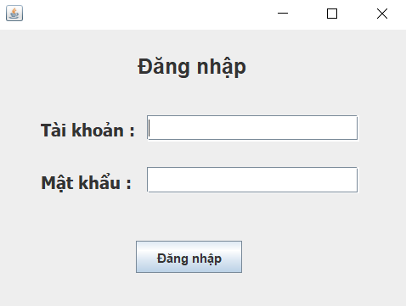

* + 1. Trang chủ dành cho nhân viên

-Quản lý phòng

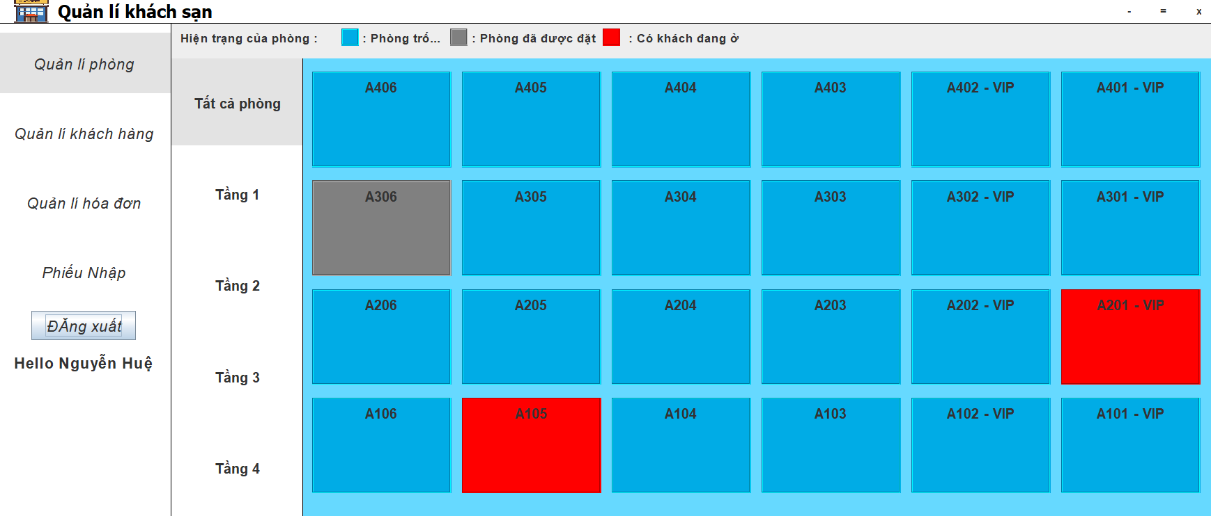

+Giao diện đăng ký

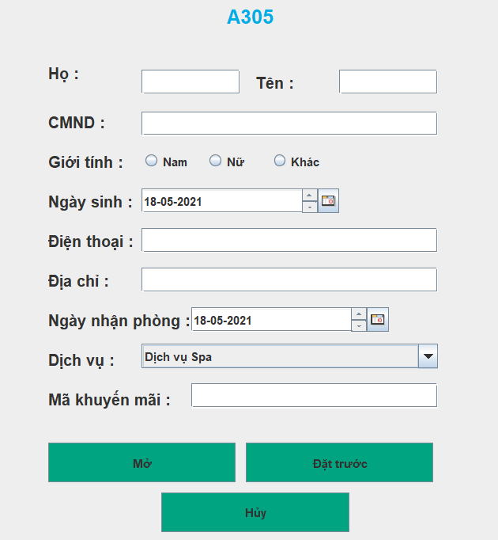

-Quản lý khách hàng

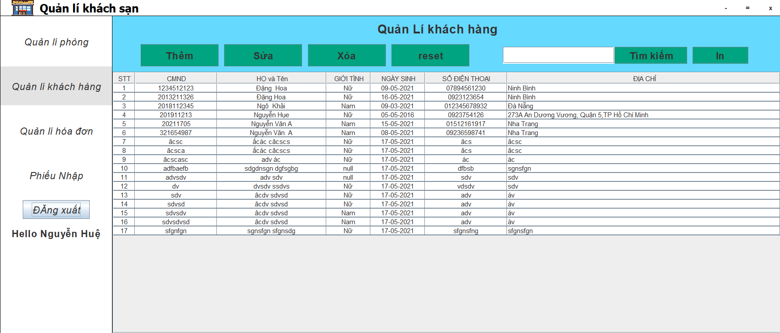+Giao diện thêm khách hàng

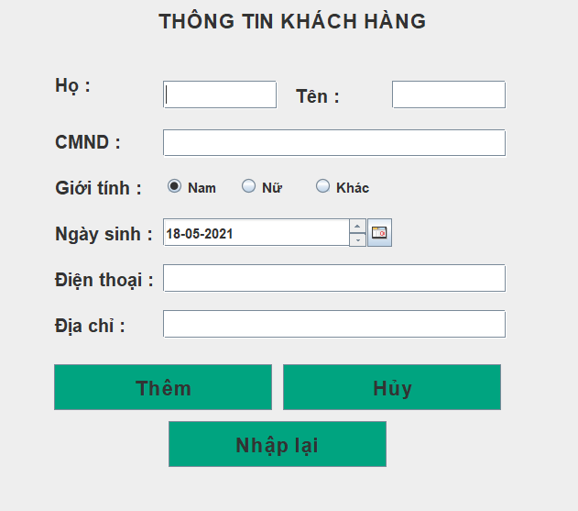

+Giao diện khi chỉnh sửa thông tin khách hàng

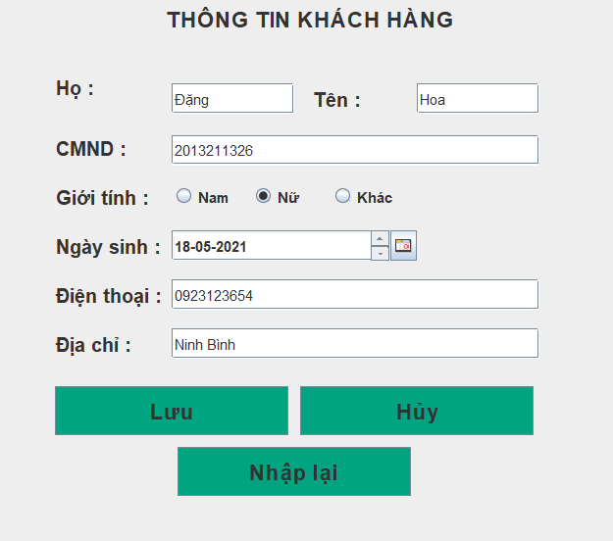

-Quản lí hóa đơn

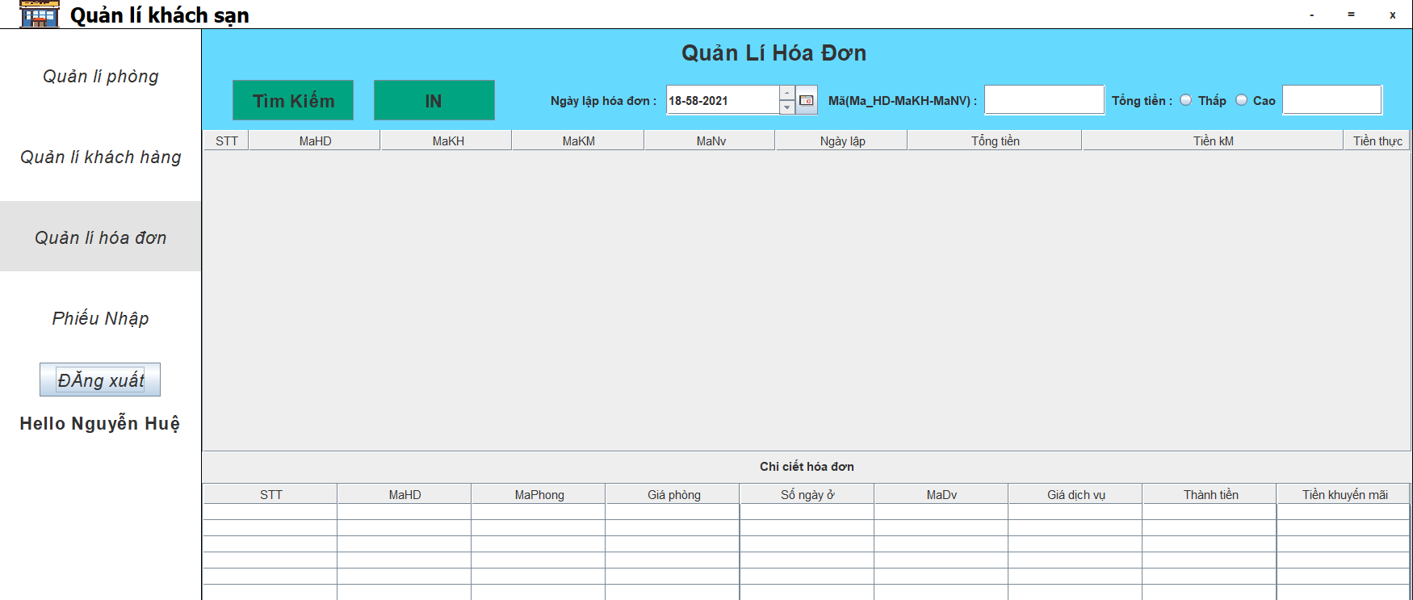

-Giao diện phiếu nhập (nhập hàng)

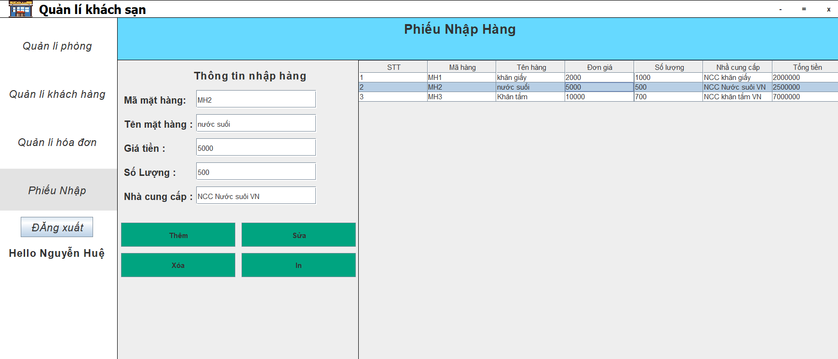

* + 1. Trang chủ dành cho admin

-Quản lý nhân viên

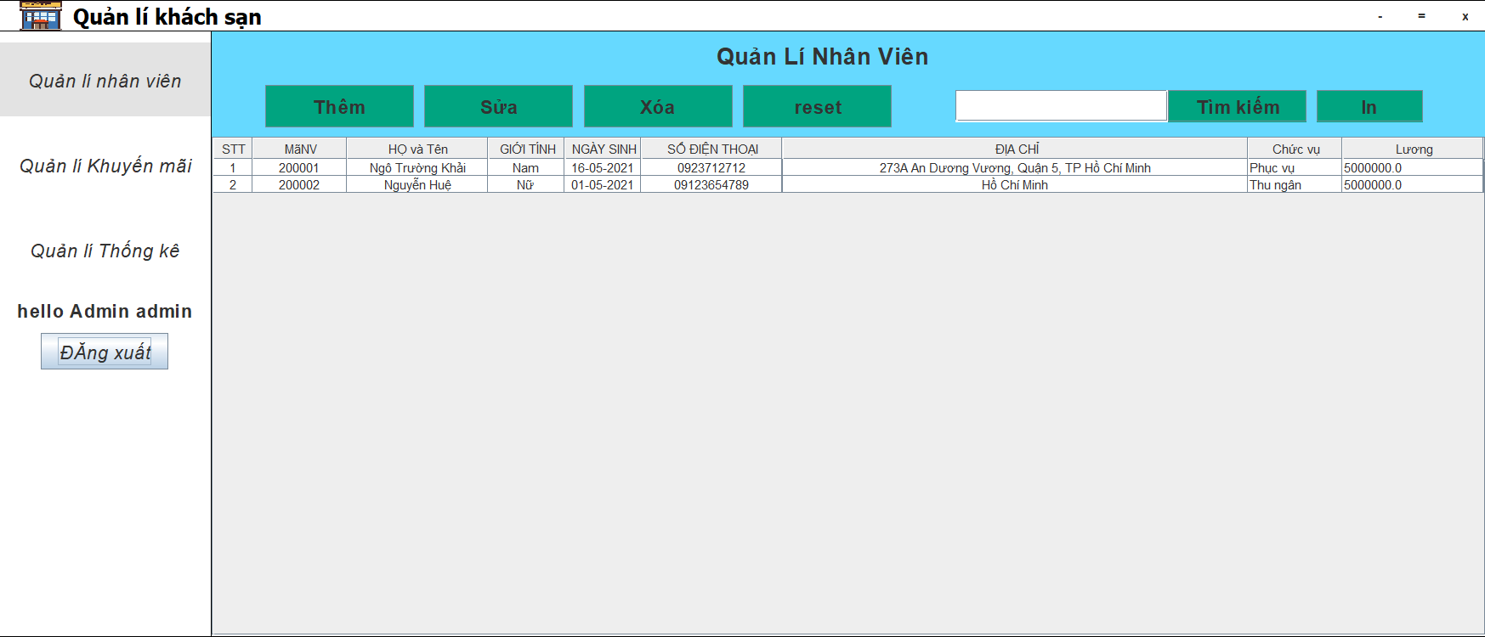

+Giao diện thêm nhân viên

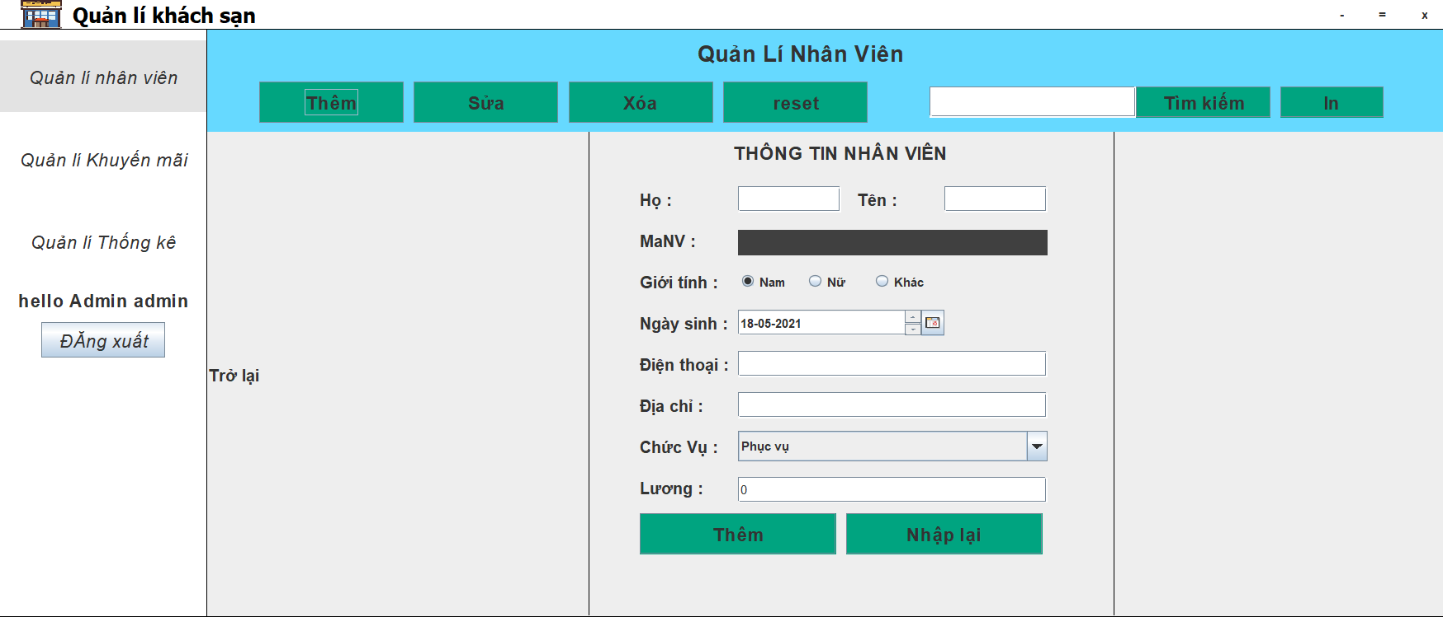

+Giao diện chỉnh sửa thông tin nhân viên

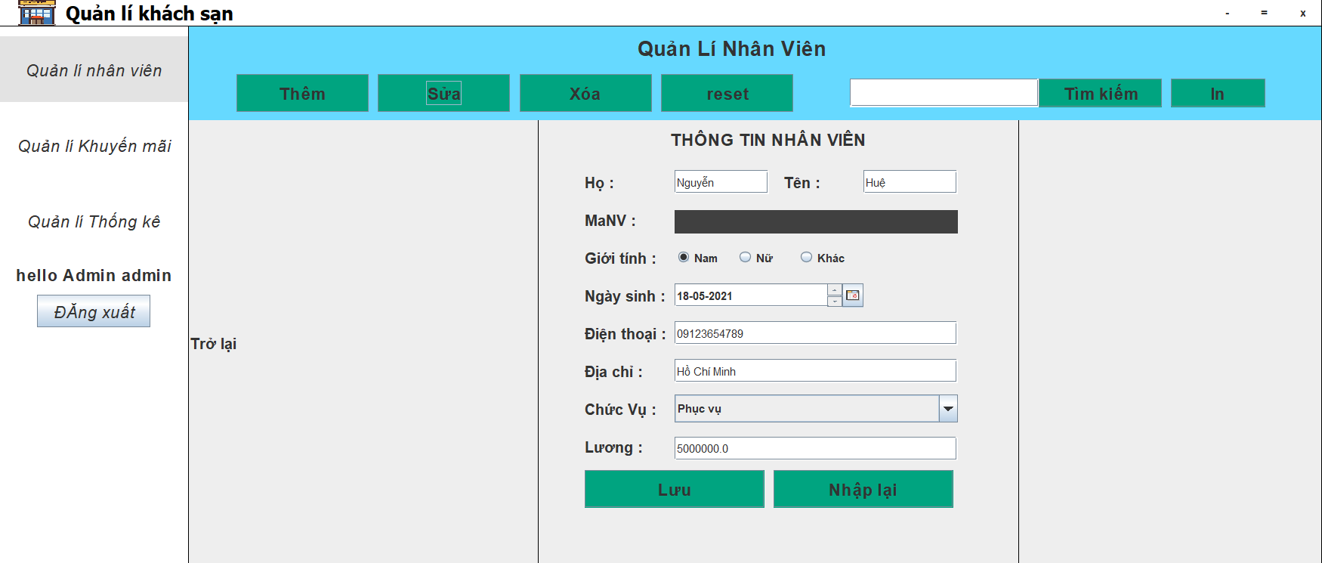

-Quản lí khuyến mãi

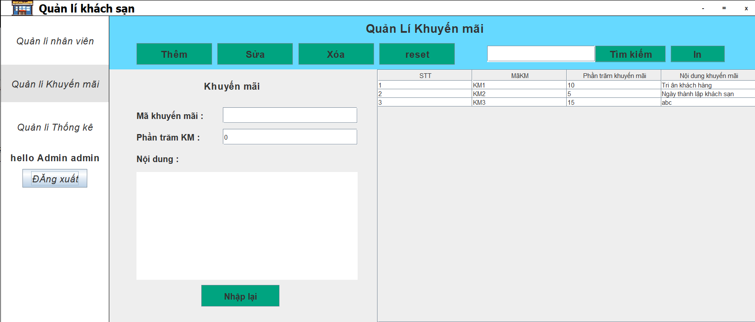

-Thống kê

+Thống kê theo nhân viên  
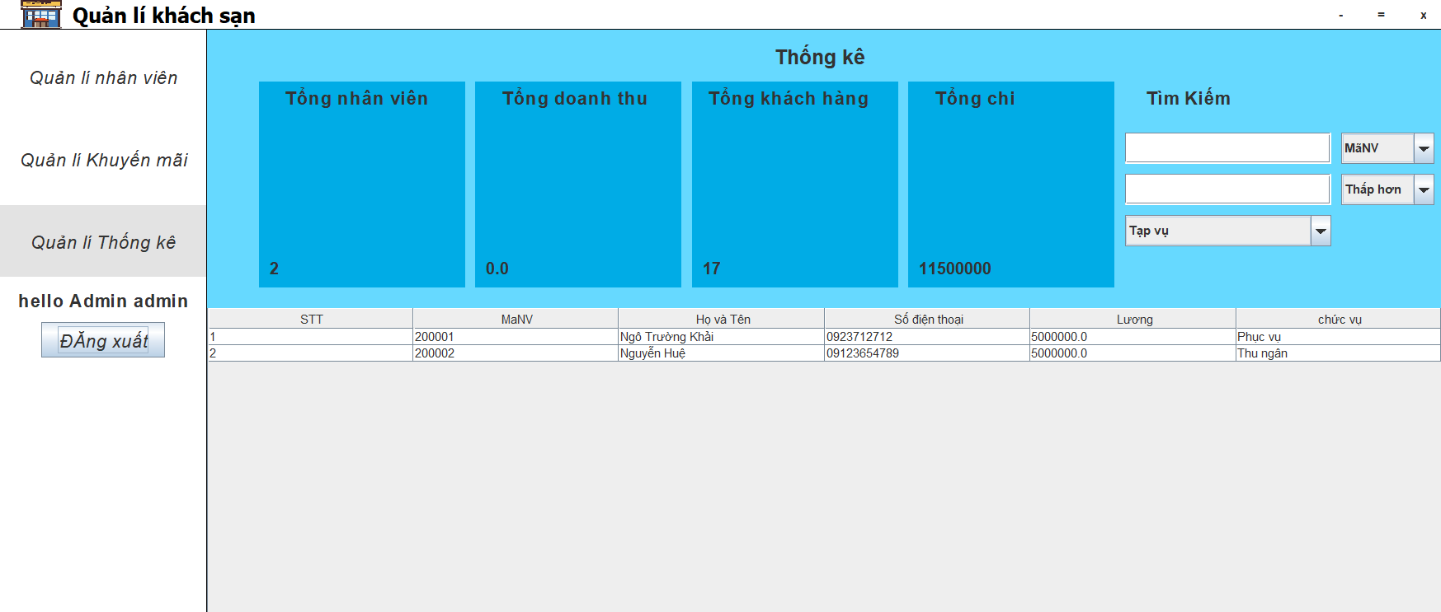

+Thống kê theo doanh thu

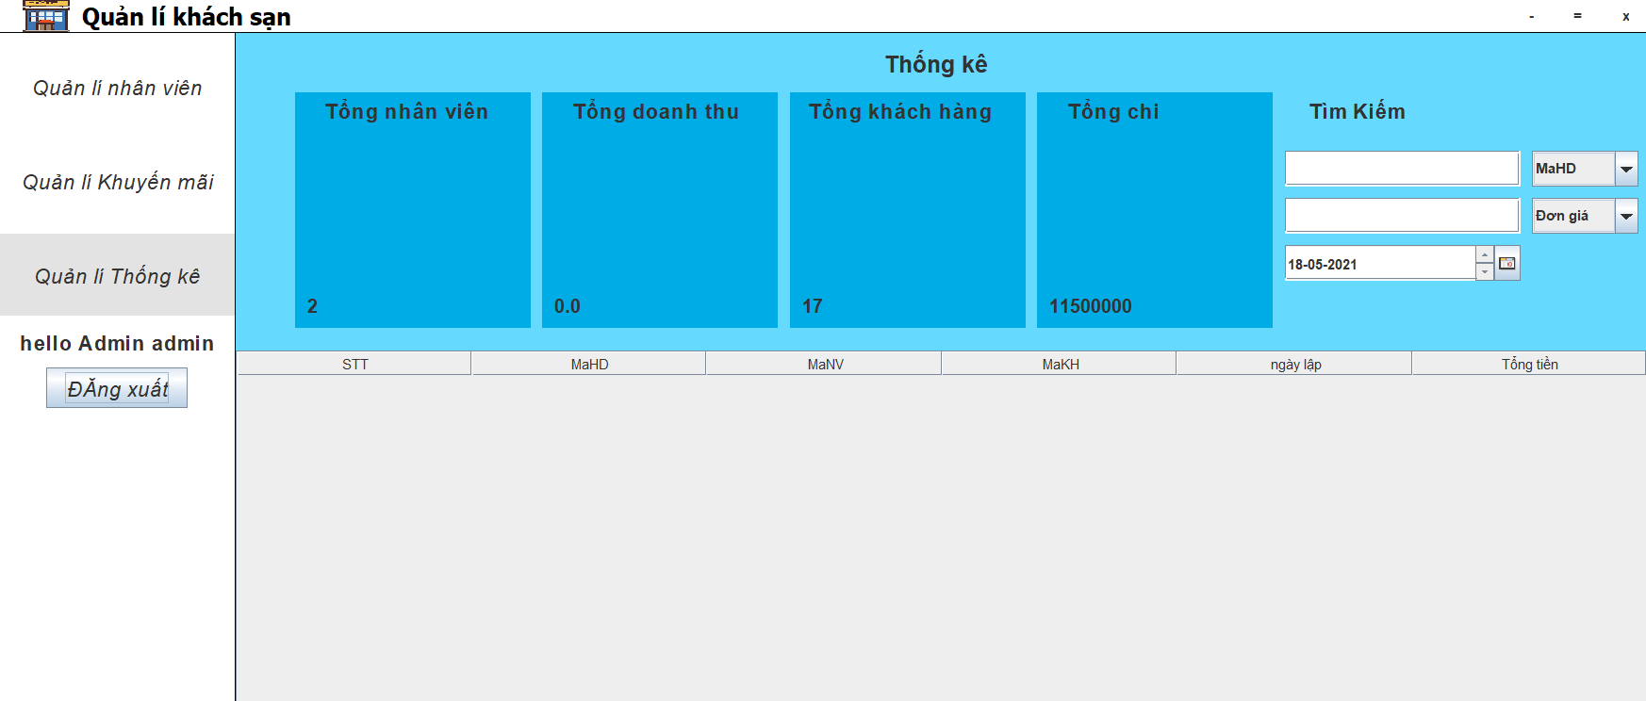

+Thống kê theo khách hàng

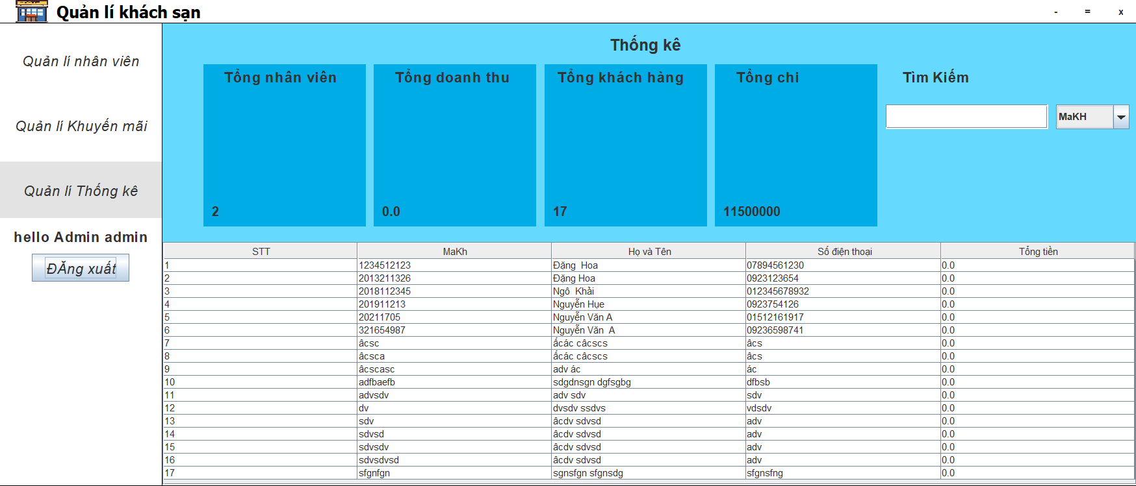

+Thống kê theo tổng chi

